Voici l’annonce paru le 15 Octobre 2016 sur http://www.laprovence.com/Edition-alpes
Musée de la préhistoire de Quinson
Votre mission :
Le musée de la préhistoire de Quinson recherchait au mois d’Octobre, des élèves dynamiques et habitués à travailler en groupe pour tester de nouvelles activités en rapport avec le nouveau programme de 6ème. Mme Brégent connaissant les qualités de la classe de 6eme3 a répondu favorablement à cette annonce. Le musée attend aussi de vous que vous apportiez des conseils, des remarques et des idées nouvelles pour améliorer ces activités pour les adapter le mieux possible aux prochains élèves.
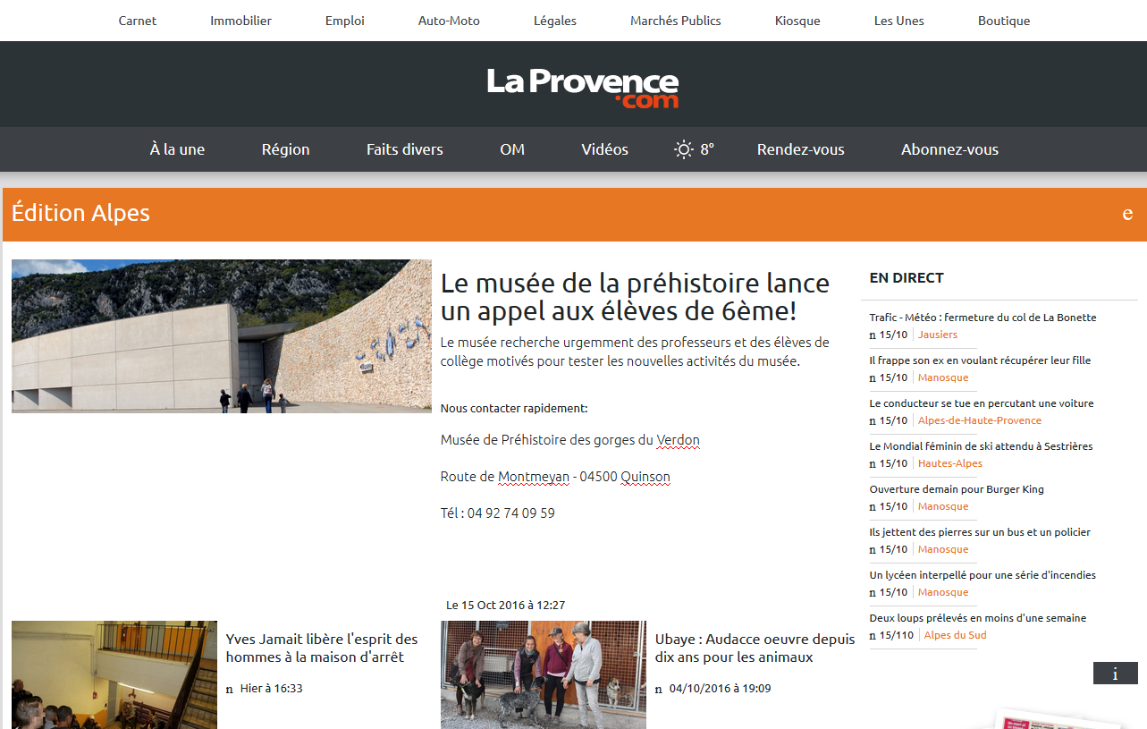
Programme de la journée :
10h20 11h00 : le médiateur/ médiatrice nous présente rapidement le musée et vous donne des conseils pour bien se repérer et savoir où trouver des informations dans le musée.
11h00 - 12h30 : Mission à accomplir
12h30-13h30 : pause déjeuner
13h30/14h00-16h00 : 3 Ateliers : le feu/les arts/la poterie + découverte des métiers du musée avec interview à réaliser.

